http://perso.wanadoo.fr/tramp/lieux.htm

WC, bidet, pot de chambre...
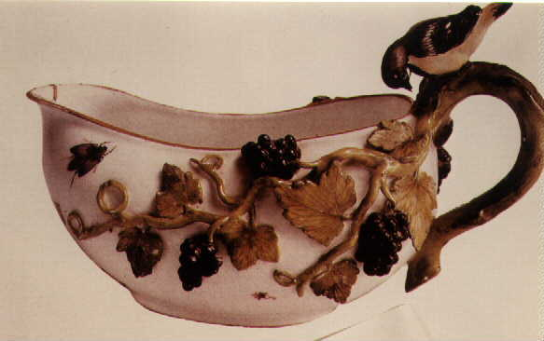

Imaginez Versailles avec, en permanence, 10 000 personnes qui se soulagent dans tous les coins. C'est une gigantesque poubelle...
Imaginez Paris sans canalisations. On fait tout dans la rue. Les arbres, perpétuellement arrosés, périssent tous. Un noble est obligé se faire porter par ses laquais, s'il ne veut pas marcher dans le caca. On vide les pots de chambre par les fenêtres, même un roi a reçu le contenu sur la tête. Des villes s'échape l'odeur pestinentielle qui s'étend à une dizaine de km.
Les vécés n'ont pas toujours été fermés de l'intérieur, preuve en est cette Histoire des lieux d'aisances, du Moyen Age à nos jours, que raconte Roger-Henri Guerrand avec autant d'humour que de sérieux.
Avant de devenir objet d'interdits imposés par l'hypocrite morale bourgeoise du 19e siècle, les "besoins naturels" pouvaient se satisfaire sans honte ni fausse pudeur. Un visiteur pressé pouvait se soulager dans la cheminée, sous le regard bienveillant d'autres convives.
Pour le voyage, on inventa un pot à pisser pour hommes et une vase portable pour dames - elles s'en servaient à l'église, lorsque le sermon s'éternisait.
L'étron fut une matière poétique pour ne rien dire de la jubilation provoquée par le libre échappement des "zéphyrs". Rabelais, continuateur des trouvères du Moyen Age, ne fut pas le seul écrivain à se rouler dans la "chose": le siècle des Lumières a connu un âge d'or de la littérature scatologique.
Avec l'avènement des bourgeois conquérants, il faut se retenir en permanence le corps doit être contrôlé et enserré dans des règles "rationnelles". Hygiénistes, urbanistes et architectes s'occupent sérieusement des "commodités", la répression corporelle et par conséquent sexuelle s'en trouve renforcée.
Pourfendeur des Tartuffes et de la morale pudibonde bourgeoise qui s'installe en France au 19e siècle, Guerrand dénonce ces "hommes en noir" qui nient le corps et la sexualité, au point de prôner l'amputation et l'excision afin de refréner le trop plein d'ardeur chez certains sujets.
"Au Moyen Age, dit-il, il y avait autour du corps un laxisme total; le corps était créé par Dieu, à l'image de Dieu. Aucun interdit ne portait sur la nudité ni sur les fonctions naturelles de ce corps.
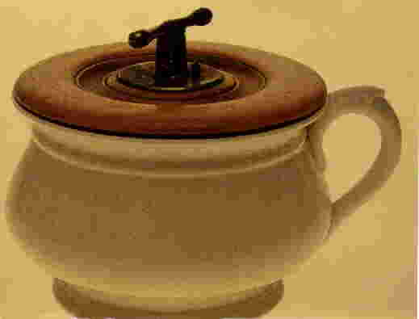
"L'invention du bidet est l'oeuvre des meubliers parisiens du siècle de Louis XV: en cette période de libertinage, il était normal qu'apparaisse un instrument aussi indispensable. C'est aux 16e siècle avec l'arrivée de la syphilis que naît une peur panique da la contamination, de l'eau, du contact physique que constituent les étuves collectives du Moyen Age.
"On pense qu'il devient dangereux de se laver. On passe alors à la "toilette sèche", c'est-à-dire qu'on change sans cesse de chemise, on multiplie les vêtements qui sont en contact avec le corps, on augmente le volume des garde-robes et on renonce a l'eau et au savon. Se laver souvent et complètement constitua un indice de moralité suspecte et la "bonne société" a renvoyé la pratique du bidet aux maisons closes.
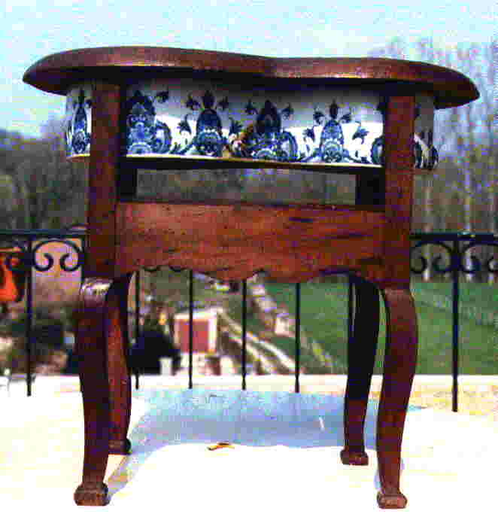
Historien de la vie quotidienne, Roger-Henri Guerrand a publié de nombreux ouvrages consacrés aux problèmes du mouvement social au 19 et au 20 siècle. Il a reçu, en 1985, le "Grand Prix national de la Critique architecturale "
Il n'a pas peur des mots ni des sujets tabous. Au-delà des sujets cloisonnés des universitaires, il se veut "grand traverseur" des disciplines. Sociologue, ethnologue, architecte, il est, entre autres, historien de la "vie quotidienne" et grand spécialiste des mouvements sociaux des 19e et 20e siècles.
"Avec un humour jamais vulgaire, Roger-Henri Guerrand raconte l'histoire de ces fameux lieux, des Romains aux sanisettes à musique. Le "tout-à la-rue" du Moyen Âge, le pet transformé en zéphyr par les rimailleurs du 17 et du 18 siècle, le temps du grand resserrement pudibond au 19. Voilà qui est instructif et jette d'étranges lueurs sur la société française." (LIRE)
"De nos jours, personne ne parle plus de ces choses-là. Sauf le monsieur qui a écrit ce livre. Un ouvrage à pisser de rire et où il y a matière à s'instruire." (ACTUEL)
"Les Lieux : Histoire des commodités". 1997, éditions La Découverte, 210p., 45F.
"Le confident des dames: Histoire du bidet a partir du XVIIIe siècle". 1997, éditions La Découverte, 224p., 95F.
Pour écrire à l'auteur
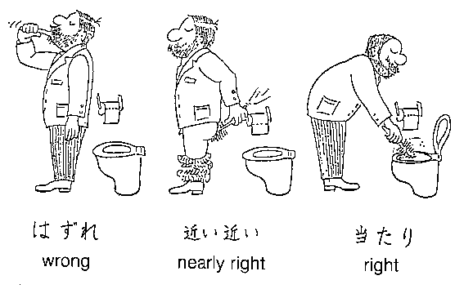
Ota Ulc, professeur à l'université dans l'Etat de New York, racconte avoir dû expliquer en 1945 à un capitaine de l'armée soviétique le fonctionnement des WC. D'abord l'officier s'est lavé dans la cuvette. Puis, il s'exécuta (sans fermer la porte). Enfin, il chassa son oeuvre avec l'épé.
A cette époque, les Russes se baignaient sans maillot. D'ailleurs nombreux soldats de l'Armée Rouge n'en connaissaient pas l'existence.
http://www.alapage.com/mx/?tp=F&type=1&l_isbn=2862744999&donnee_appel=GOOGL

HISTOIRE ET BIZARRERIES SOCIALES DES EXCREMENTS
de : "Martin Monestier"
  [ Agrandir l'image ]
  [ Voir le verso ]
   |  | Ajouter à votre :
     | Prix alapage.com : | 28,50 € | / 186,95 FRF
     | Prix éditeur : | 30,00 € | / 196,79 FRF
     | Economie : | 1,50 €
     | Généralement disponible entre  2 et 9 jours
    LIVRAISON GRATUITE sur cet article*
    » voir conditions*
  Il n'y a pas d'offre d'occasion ou collector disponible pour cet article.
  » Vous souhaitez le réserver en occasion ou collector :
  » Vous souhaitez le vendre en occasion ou collector :
Caractéristiques
Editeur : | Le Cherche Midi
Collection : | DOCUMENTS
Genre : | DOCUMENT - ACTUALITE
Date de Parution : 22/04/1997
Nombre de pages : 288 - Poids : 1055 grammes - ISBN : 2862744999 - EAN : 9782862744995
Commentaires

Cet ouvrage est consacré à l'histoire des pratiques d'hygiène de l'humanité. L'histoire officielle évoque sans réticence les tueries, les viols, les trahisons mais elle s'est toujours refusée à considérer ce besoin si naturel, si essentiel à l'individu, celui d'uriner et de déféquer. Nos sociétés contemporaines continuent d'entretenir le silence et le non-dit sur ce sujet. Pourtant, près de 80 % de la population mondiale vit au milieu ou entourée de ses déjections. En France, plus d'un demi-million de personnes travaillent directement ou indirectement à des activités liées à l'évacuation, au traitement et au recyclage des excréments. Reconstituer l'histoire particulière de ces pratiques revient à disséquer les processus de civilisation qui ont façonné peu à peu les moeurs, les sensations, les pudeurs et les normes régissant les conduites individuelles et collectives. C'est aussi constater que les excréments sont omniprésents dans tous les champs d'action et de pensée de toutes les sociétés. Ils sont un élément primordial de nombreuses religions, croyances, théologies. Ils sont indispensables dans la médecine, la pharmacopée, l'agriculture et sont indissociables de la sexologie, de la psychanalyse, de la décoration et de toute urbanisation. Enfin, ils sont une source d'inspiration et de référence dans la littérature et les arts. Ce livre a l'ambition d'être passionnant pour tous et de satisfaire l'érudit autant que le simple curieux du monde où nous vivons et de celui qui sera peut-être le nôtre demain.
Critique de
Le 23 Mai 1997
Histoires de toilettes
D'un objet « au nom équestre et incivil à prononcer », la littérature pornographique et licencieuse s'est vite emparée : le bidet, d'invention française, dit « confesseur » des dames, est né au siècle du confort et du libertinage, sous Louis XV. Cette « guitare de faïence », cet « indicible violon » que Colette elle-même n'osait nommer a aujourd'hui les honneurs d'un ouvrage historique, à cheval sur l'humour et l'érudition. Retraçant parallèlement l'histoire de l'hygiène, des usages intimes de l'eau et la vie des reines ou courtisanes, les auteurs dressent un tableau indiscret de l'évolution de la société française et des hypocrisies qui accompagnèrent la normalisation de ce « chef-d'oeuvre de céramique ». Dans la littérature de la fin du siècle dernier, le bidet est suspect, sordide, symbole de mauvaise vie ; la photographie l'utilise comme accessoire à érotomanes. Réhabilité par le Salon des arts ménagers, honni par les spiritualistes, qui, tels Bernanos, tonnent contre l'obsession du confort, le bidet va devenir un objet de musée... et d'études savantes.
Les vécés, eux, avaient déjà fasciné Roger-Henri Guerrand, historien de la vie quotidienne, encouragé par les recherches olfactives d'Alain Corbin. S'il ne nous garantit pas que le pot de chambre fut inventé par les Romains, il retrace avec brio l'épopée indiscrète des commodités, moeurs sanitaires et disciplines du siège. Du « tout-à-la-rue » du Moyen Age au péril fécal que la population canine fait aujourd'hui courir à nos cités, les siècles visités voient défiler des chaises percées, fosses et futailles, lieux à l'anglaise ou à la turque, latrines scolaires et vespasiennes, corvée de chiottes à l'armée. Il n'est pas inutile qu'à l'instar des plombiers britanniques il fasse l'éloge de la chasse d'eau. Votre serviteur peut témoigner qu'il existe encore à Paris des voisins qui violent l'interdit de jeter quoi que ce soit par les fenêtres, et les étrons dans le vide-ordures.
MATIÈRE... POÉTIQUE
Martin Monestier, lui, est un spécialiste du sujet cocasse ou tabou, puisqu'il a déjà signé des ouvrages sur le suicide, les monstres humains, les nains, les tueurs à gages, les exécutions capitales, les animaux-soldats, le pigeon-voyageur et John Travolta. L'art de chier, véritable matière poétique jusqu'au milieu du siècle dernier, lui a inspiré une anthologie décrivant sans fausse délicatesse les us et coutumes des sociétés qui se sont succédé, à travers leurs conceptions du culte du corps et de la nature. Cette sale histoire de la propreté nous rapproche des torche-culs de Rabelais, des dentelles de Mm du Barry et d'Antonin Artaud, pour lequel « partout où ça sent la merde, ça sent l'être ». Dissections de processus de civilisation plus culturelles qu'on ne l'imagine : c'est au Musée d'Albi qu'on trouve une photographie de Toulouse-Lautrec déféquant sur la plage, et la scatologie a inspiré Dali, Belmer, Topor, Bacon, Swift, Sade, Masoch, Bataille, Joyce, Albert Cohen ou Philip Roth... Selon Groucho Marx, enfin, « le manuel se lave les mains avant d'aller aux toilettes, l'intellectuel après. »
JEAN-LUC DOUIN

http://www.sitesante.com/hispro05.htm
Il suffit de s’être une fois trouvé vraiment à court de papier hygiénique pour se rendre compte à quel point cet article en apparence si banal nous est devenu indispensable. C’était pourtant, il n’y a pas si longtemps, considéré comme un luxe, un caprice de riche… À tel point que, même de nombreuses années après son invention, il était toujours boudé dans la plupart des foyers américains (il faut dire que l’on ne savait trop comment commercialiser ce produit « innommable » sans faire d’accroc à la décence).
À preuve, on raconte que, dans les années trente, la compagnie Sears & Roebuck (celle-là même qui avait fait découvrir à l’Amérique profonde les joies de l’achat par catalogue) a reçu de nombreuses plaintes de consommateurs dépités lorsqu’elle a décidé d’imprimer sur papier glacé son fameux catalogue : il était certes plus chic, mais il perdait toute utilité dans les lieux d’aisance !
Le papier hygiénique avait pourtant déjà quelques années de vie derrière lui puisqu’il aurait été inventé dès 1880 par une société britannique. Il s’agissait alors d’un papier non blanchi, beaucoup plus rugueux que celui que nous connaissons, semblable au papier crépon de notre enfance, et était présenté dans une boîte, en feuilles séparées.
La compagnie de papier Scott, une division de Kimberly-Clark, est quant à elle devenue le principal fabricant de papier hygiénique aux États-Unis en 1890. Après en avoir produit pour plusieurs de ses clients sous diverses marques, elle a acheté en 1902 la marque de commerce Waldorf, qui est devenue la plus vendue au monde dès 1940 – seulement 10 ans après l’ « incident » Sears & Roebuck… Comme quoi le besoin était non seulement bien présent, mais aussi là pour rester.
En témoigne cette anecdote amusante : au début des années soixante-dix, la côte est des États-Unis a fait face à une véritable pénurie de papier hygiénique après que le célèbre animateur Johnny Carson eut lancé en ondes une blague à ce sujet. Soucieux de se prémunir contre l’éventualité d’une telle disette, les fans de Johnny Carson ne se le sont pas fait dire deux fois : ils se sont rués sur les étalages et les ont vidés pour faire des réserves, accréditant, aux yeux des clients moins prévoyants qu’eux, ce qui n’était qu’une innocente blague. Même les étalages de papiers-mouchoirs et de serviettes de papier y passèrent. Le problème de pénurie qui s’ensuivit fut tel que la compagnie Scott a même diffusé des images de ses usines tournant à plein régime pour rassurer les Américains sur sa capacité de satisfaire à la demande, ajoutant qu’il suffisait de ne pas paniquer. La « crise » a tout de même mis près de trois semaines avant de se résorber…
Pensez à cela la prochaine fois que vous vous apprêterez à bougonner parce que c’est « encore » votre tour de remplacer le rouleau de papier : l’important, c’est qu’il y ait de quoi le remplacer !

http://www.syctom-paris.fr/edi/sitetom/histoire/prehistoire.htm


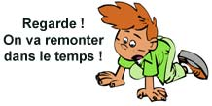

Clique sur l'image
pour remonter dans le temps !
Préhistoire au Moyen Âge  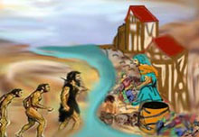 | Renaissance au XVIIème  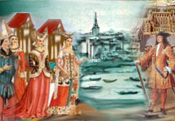
XVIII au XXème


De la préhistoire au Moyen Âge
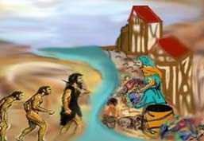

A la préhistoire
Les hommes préhistoriques jettent les restes de nourriture à l'endroit même où ils mangent. Ces déchets se décomposent naturellement dans la nature.
Dans l'Antiquité
A Athènes, les grecques inventent des toilettes publiques et emportent les déchets hors de la ville.
A Rome, les Romains installent également des toilettes publiques ainsi que des fosses en dehors de la ville où les habitants déposent leurs ordures et les restes d'animaux sacrifiés.
Au Moyen Âge ( 476 à 1453 )
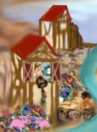 | Vers l'an 1000, les hommes commencent à se regrouper dans des villes.  Il y a de plus en plus de monde et les déchets vont alors s'accumuler !  Les habitants jettent leurs déchets, excréments, carcasses d'animaux dans la rue ou les rivières.  Les gens boivent l'eau de la Seine !!!  Et Paris, à cette époque, ne sent pas bon !  Les rues sont boueuses, sales et malodorantes.
Ne pouvant plus supporter l'odeur, en 1185 Philippe Auguste ordonne de paver les rues principales et crée des canaux et fossés centraux pour nettoyer certains quartiers.
Au XIIIème siècle, il existe des réglements pour remédier au manque d'hygiène : paver les rues, nettoyer une fois par semaine devant sa maison et ne pas laisser trainer les ordures et les déchets.
De nombreuses maisons ont des lieux d'aisance placés au grenier ( toilettes) qui s'écoulent dans le ruisseau au milieu de la rue. Des conseils d'hygiène sont donnés et les gens du moyen Âge se baignent dans des étuves (bains publics ).  Dans tous les quartiers on crée des puits où chacun doit déverser ses immondices appelés "trou punais" et en 1343, Charles V construit des fossés d'évacuation couverts pour éviter les odeurs. | 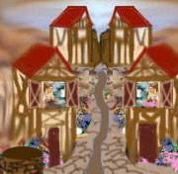
Mais malgré cela les gens ne respectent pas les réglements !
Ils refusent de porter les déchets aux endroits prévus et continuent à polluer la Seine ce qui entraine des épidémies de peste. La plus importante fut la Peste Noire de 1347 qui fit des millions de morts en Europe.
A cette époque, les gens pensent que c'est l'odeur des déchets qui rend les gens malades. Ils ne se rendent même pas compte que ces ordures grouillent de bactéries...
 | Seuls les petits cochons qui vivent librement dans la rue nettoient la ville en mangeant les ordures !

De la renaissance au XVIIème
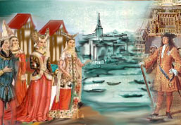

la Renaissance ( XV et XVIème)
Les excréments sont toujours jetés dans les rues qui ne sont pas toutes pavées et il y a toujours beaucoup de boue puante ! Les agriculteurs utilisent alors ces boues pour fertiliser leurs champs...
Les déchets parisiens sont toujours déversés dans la Seine qui devient un véritable égout !
Il n'y a toujours pas d'hygiène ! Les étuves où se baignaient les gens du Moyen Âge deviennent des lieux de mauvaise fréquentation et comme il n'existe pas d'installation individuelle, source d'eau et bains, pour se laver...
Les gens sont encore plus sales !
En plus, ils ne respectent pas les initiatives de Louis XII et François 1er qui font nettoyer les rues et porter les immondices hors de la ville.
Il y a donc de nouvelles épidémies entre 1500 et 1530.
En 1522, c'est de nouveau la peste !
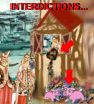
En 1531, grâce aux conseils de médecins, une ordonnance impose que toutes les maisons soient dotées de fosses et on interdit l'élevage de cochons, oiseaux, lapins, pigeons dans Paris.
Vers 1550, Henri II tente de faire établir un relevé des égouts pour les nettoyer mais il est impossible de les repérer.Il interdit les "trous punais" qui polluent la nappe, impose le nettoyage fréquent des rues, et la construction d'une fosse dans chaque maison. Mais ces fosses sont souvent poreuses ou fissurées et laissent échapper les matières dans les puits voisins...
Cette série de décrets impressionne peu les habitants et en 1553, le Parlement doit encore leur défendre de jeter les immondices par les fenêtres et faire condamner toute personne pour avoir jeté ses déchets dans la rivière.
Au XVIIème
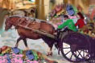
Les gens pauvres récupèrent les vieux vêtements, les chiffons, les os d'animaux, les cheveux et toute sorte d'objets pouvant être réutilisés.
On les appellle les chiffonniers !
Ce sont les premiers recycleurs car avec les os, une fois bouillis, on obtient une graisse pour fabriquer des bougies et l'on peut aussi faire des manches de couteau.Les cheveux sevient à faire des perruques et avec les tissus, on fait du papier.
Henri IV s'occupe de l'alimentation en eau et construit la première machine hydraulique pour avoir de l'eau potable.
Sous Louis XIV la situation commence à s'améliorer parce que la police taxe lourdement les gens qui ne respectent pas la loi !


Du XIII au XXème siècle
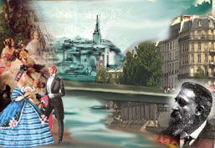

Au XVIIIème
A la fin du XVIIIème siècle, les excréments humains doivent être retenus dans des fosses situées sous les maisons. Les fosses, une fois pleines, sont vidangées et leur contenu est transporté à Montfaucon et Bondy.
L'hygiène générale est toujours peu développée...  La rue ne cesse d'être un dépotoir public, et certains vident encore tous les matins leur pot de chambre par la fenêtre !  Un ruisseau coule constamment au milieu de la chaussée, parfois si grossi par les pluies qu'il faut le traverser à l'aide d'une passerelle volante. | 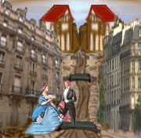
Au XIXème
Les réseaux d'eau potable et de tout-à-l'égout font alors, peu à peu, leur apparition.Les égoutiers enlèvent les boues. On aménage les voies pour qu'elles soient nettoyées facilement et le ruisseau central est rejeté sur les côtés de la chaussée (caniveaux).
En 1870 Louis Pasteur mis en évidence le lien entre l'hygiène et la santé
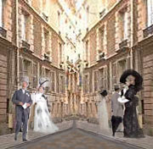 |  | En 1884, Eugène Poubelle ordonne le dépôt des déchets dans des récipients spéciaux munis d'un couvercle pour déposer leurs ordures ménagères devant leurs portes, afin qu’elles ne soient plus éparpillées dans la rue avant d’être ramassées par les services municipaux.  D'où le nom de nos "poubelles" !
Paris montrait la voie et disposait de centres de traitement de déchets particulièrement performants dès 1896, à Saint-Ouen notamment.
Les déchets ou "gadoue" sont amenés dans des tombereaux ( voiture en tôle tirée par des chevaux) puis vidés dans une fosse.
Des ouvriers qui se trouvent directement dans la fosse attirent la gadoue dans un transporteur tandis que des chiffonniers récupèrent les papiers, chiffons, os, boîtes de conserve...  et que d'autres ouvriers retirent les ferrailles, poteries, toles émaillée afin de ne laisser passer que les matières utiles à l'agriculture. | 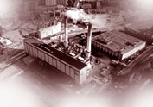
Cette gadoue triée est ensuite broyée et transformée en engrais.
Ce qui ne peut être vendu à l'agriculture est détruit dans des fours qui donnent de la vapeur et de l'électricité.
Au XXème
En 1907, il existe 4 usines pour traiter les déchets de Paris ( Romainville - Issy- Vitry- Saint Ouen) appelées "usines de broyage et d'incinération".
Mais si la collecte municipale des déchets ménagers s’est peu à peu développée dès la fin du XIXe siècle dans les grands centres urbains, elle est restée pratiquement inexistante dans les communes rurales jusqu’à récemment.
La gestion des déchets ne faisant pas l’objet d’une réglementation nationale, chaque commune s’organisait comme elle l’entendait !
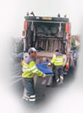 | En France, la première grande loi-cadre sur la gestion des déchets a été promulguée le 15 juillet 1975.  Elle instaure l’obligation pour chaque commune de collecter et d’éliminer les déchets des ménages.  Le développement économique et l’évolution de nos modes de vie ont entraîné une augmentation continue des volumes de déchets ménagers.
Malgré les dispositions de la loi de 1975, des déchets ménagers étaient envoyés en décharge, ce qui représentait un énorme gaspillage de matières premières et des risques de pollution.Le gouvernement instaure alors une nouvelle loi en 1992, la loi Royal pour définir de nouvelles règles pour la gestion des déchets et interdirela mise en décharge.

Tout le monde a l’impression de savoir ce qu’est un déchet et toi le sais tu ?
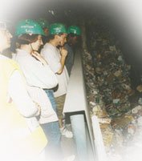 | « C’est un objet que l’on jette à la poubelle », me répond Clicmi !  Il n’aura pas tout à fait tort.  Les restes de repas ou la paire de vieilles chaussures usées qu’on jette dans la poubelle sont des déchets !

Mais tous nos déchets, comme par exemple le vieux matelas ou la télévision hors d’usage ne rentrent pas forcément dans une poubelle !  Et puis, il n’y a pas que les déchets que nous générons dans notre vie quotidienne, quand nous sommes dans nos maisons ou dans nos appartements. | 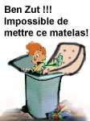
Toutes les entreprises en produisent également !
La palette de bois qui a servi à transporter des briques, le cardan cassé qui a été changé par le garagiste, les copeaux du fabricant de meubles, les chutes de papiers d’un imprimeur, les gravats de démolition d’un chantier, les invendus alimentaires d’un supermarché : il s’agit encore de déchets...
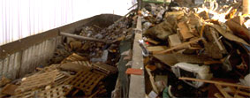
Alors, qu’est-ce qu’un déchet ?
Il existe une définition très précise du déchet, qui nous est donnée par la loi :
« Est un déchet tout résidu d’un processus de production, de transformation ou d’utilisation, toute substance, matériau, produit… que son détenteur destine à l’abandon. » (article 1 de la loi du 15 juillet 1975).
Nous générons en permanence une multitude et une grande diversité d’objets auxquels s’applique cette définition.
On peut classer tous ces déchets par catégories lesquelles peuvent varier en fonction de leur nature, de leur provenance ou encore de leur caractère plus ou moins toxique.

Alors voyons, les grandes catégories de déchets...
Il ya les déchets des ménages et les déchets des entreprises ou d’activités professionnelles, parmi lesquels il faut distinguer les déchets inertes, les déchets industriels banals (DIB) et les déchets industriels spéciaux (DIS).
 | Mais non !  Simplement tous les déchets ne proviennent pas tous de la sphère de notre vie privée et parmi ceux produits par les entreprises, certains peuvent être dangereux et d’autres le sont beaucoup moins.
Bon, sais tu ce que sont les déchets ménagers ?
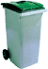 | Ce terme regroupe l’ensemble des déchets que nous produisons dans le cadre de notre vie quotidienne et familiale :  restes de repas, boîtes de conserve, emballages en plastique, emballages en carton, etc...
Le travail du SYCTOM est de traiter et valoriser ces déchets ménagers !
Et maintenant, parlons des déchets industriels banaux ( DIB )
Il s’agit de déchets d’entreprises qui ressemblent, par leur nature et leur composition, aux déchets ménagers.
La loi considère d’ailleurs qu’ils sont « assimilables aux déchets ménagers ».
Ils peuvent ainsi être collectés et éliminés comme des déchets ménagers.
On classe dans les DIB
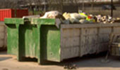 | Les vieux papiers, les cartons ou les emballages, les plastiques qui sont rejetés en quantités très importantes par les entreprises.  Les chutes de bois non traité, les pièces mécaniques d’un moteur, les anciennes moquettes d’un appartement rénové, les invendus d’un marché.
Ces déchets ne sont pas dangereux, mais peuvent provoquer des nuisances quand ils sont abandonnés sans précaution particulière et n’importe où !
 | Oui car certains déchets sont spéciaux !
On les appelle les déchets industriels spéciaux ( DIS )
Ils contiennent des éléments toxiques et représentent un réel danger pour la santé et pour l’environnement.
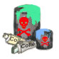 | Ce sont par exemple les solvants, les vernis, les colles, les goudrons, les bains d’électrolyses.  Ces déchets font l’objet d’une réglementation particulière et doivent suivre des filières de collecte et de traitement spécifiques.
Et tu as aussi les déchets inertes...
Comme leur nom l’indique, ces déchets ne bougent pas.
Ils ne se décomposent pas et ne se dégradent pas.
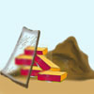 | Ils sont constitués par les gravats de démolition (briques, blocs de béton, terre, panneaux de vitres…).  Ils ne sont pas dangereux, mais compte tenu de leurs volumes et de leurs quantités, représentent des risques de dégradation des paysages.
Ainsi que d'autres catégories de déchets comme...
Les déchets d’activités agricoles qui proviennent des élevages ou des cultures.
Les déchets d’activités de soins, dont certains sont considérés comme à risques.
Les déchets nucléaires qui sont placés sous la responsabilité d’un organisme public particulier : l’Andra (Agence nationale pour la gestion des déchets radioactifs).

Il faut protéger notre environnement !
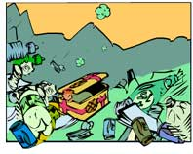 | La nature ne sait pas détruire certains déchets comme le verre, le plastique...  Si ces déchets sont abandonnés dans la nature, nous polluons notre environnement !
Ces déchets sont de plus en plus nombreux car la société de consommation produit de plus en plus d'objets qui ne sont pas réutilisés et qui sont jetés dans nos poubelles...
Sais tu ce que contient ta poubelle ?
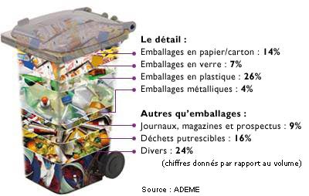
Dans ce bac, tout est mélangé !
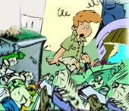 |   Quand tout est mélangé, on ne récupère rien !  Les déchets sont soit brulés ou mis en décharge.  Pour économiser les matières premières ( bois, pétrole...) et protéger la nature, il faut donc récupérer les déchets qui peuvent être recyclés.

 | oui !  Pour récupérer du verre, du plastique, du papier, on va trier les déchets par famille.  Tu vas donc pouvoir participer à ce tri !
Le fait de trier tes déchets c'est ce qu'on appelle faire du tri sélectif.

Comment faire ?
Cela demande juste un tout petit peu d'organisation !
À la maison, il suffit d'installer au moins une autre poubelle, ou des sacs, à côté de ta poubelle habituelle.
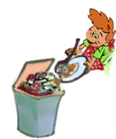 | La poubelle habituelle pour  les déchets ordinaires,  comme les restes de ton repas ( poulet, purée, pain...) les boîtes sales, couches-culottes, pots de yaourts, etc...  Ces déchets sont non recyclables,  et ils seront valorisés énergétiquement,  ou pour une partie, mis en décharge.

Une poubelle ou des sacs pour les  papiers, journeaux, magazines, imprimés.  emballages en plastique : bouteilles et flacons en plastique.  emballages en carton : cartons, briques alimentaires, boîtes en carton, gros cartons pliés  emballages métalliques : boîtes de conserve, barquette aluminium, canettes, aérosols  Bref, tout ce qui peut être recyclé ! | 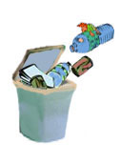

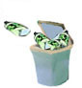 | Une poubelle ou un sac pour le verre.  Recyclable à l'infini, il ne peut être mis avec le reste.  Il a le droit à un ramassage spécial, conçu rien que pour lui.  Qu'ils soient en bas de ton immeuble ou placés en ville, des conteneurs sont là pour que tu y déposes toutes tes bouteilles.

Mais il y a des déchets que nous ne mettons pas dans nos poubelles !
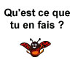 | Je t'explique !  Tu dois emmener à la déchetterie :  les objets encombrants et dangereux ( électroménager, gravats, batterie, huile de vidange...) et parfois les déchets de jardinage.  Tu ramènes à la pharmacie les médicaments.  Tu rapportes dans les supermarchés ou vendeurs de piles, tes piles usagées.  Tu peux donner tes vieux vêtements à des oeuvres de charité.  Tu peux aussi donner tes jouets, mobiliers, appareils ménagers à des organisations caritatives et d'insertion.
En faisant tout cela, tu participes à la protection de l'environnement !

Après, c'est très simple.
On les collecte !

Une fois que tu as trié à la maison tes déchets, tu vas jeter tes poubelles dans des conteneurs de couleurs différentes ou bacs.
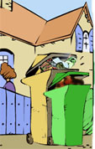 | Ta commune fournit ces conteneurs et les dépose,  soit dans ta maison, soit en bas de ton immeuble.  Dans l'un, tu jettes le non recyclable :  restes de repas, boîtes sales...  et dans l'autre, tout ce qui peut se recycler :  papier, carton, boîtes de conserve, canettes, plastique...
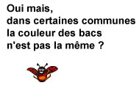
C'est normal, car chaque commune détermine comment les déchets doivent être triés, en fonction des choix qu'elle aura fait pour traiter ensuite ces déchets.
C'est ce qu'on appelle faire du tri sélectif car les déchets sont triés ( ou sélectionnés ) par catégorie dans des bacs pour qu'ils puissent être ensuite, soit recyclés, soit valorisés énergétiquement ou pour une partie, mis en décharge.
Ensuite, ces déchets sont collectés par des camions poubelles :  un camion pour les déchets non recyclés, un camion pour le verre, un camion pour le papier, un camion pour les emballages... | 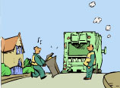
Il existe deux types de collecte :
La collecte usuelle : c'est la collecte traditionnelle dans laquelle les déchets sont placés en mélange dans ta poubelle ( les déchets non recyclables ).
La collecte sélective : c'est la collecte des déchets triés par catégorie ( les déchets recyclables ).

Dans certaines communes, comme par exemple à Paris,
il existe 3 conteneurs de couleur différente installés dans ta maison ou ton immeuble pour les différents types de déchets :
Poubelles | déchets | Conteneurs
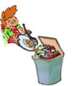 | déchets qui ne sont pas recyclés mais qui ne sont pas dangereux et toxiques. | 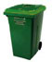
 | bouteilles, pots et bocaux en verre | 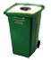
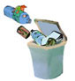 | Papiers, journeaux, magazines.  Emballages en plastique, en carton, métalliques. Petit électroménager.. | 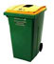

ces déchets sont ensuite collectés à domicile par les camions-poubelles. | 
Cette collecte faite à domicile s'appelle :
la collecte sélective en porte à porte

Dans d'autres communes,
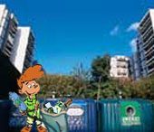 | de gros conteneurs sont installés dans des endroits publics, comme sur des places publiques, sortie de supermarché...  Ces lieux s'appellent des "points recyclage".  Tu dois alors déposer tes déchets triés dans les différents conteneurs.
Tu trouveras en général 3 gros conteneurs :
- un conteneur jaune :
pour les emballages ménagers en plastique, carton et metalliques.
- un conteneur bleu :
pour les journaux, magazines, imprimés.
- un conteneur vert :
pour le verre.
La couleur et le nombre de conteneurs peuvent varier en fonction de ta commune.



Pour tous les déchets que tu ne peux pas mettre dans ta poubelle, parce qu'ils sont trop gros, trop encombrants ou tout simplement polluants, il faut les emmener dans une déchetterie. | .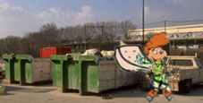
Les matériaux apportés (gravats, électroménagers, meubles, les huiles de vidange, batteries...et parfois des déchets de jardin ) y sont également répartis, en fonction de leur nature, dans différentes bennes.
Si ta commune n'a pas de "points recyclage", tu trouveras également des conteneurs pour le verre, les journeaux magazines, les emballages...
Apporter ses déchets soit dans les points recyclage ou à la déchetterie, s'appelle : la collecte par apport volontaire

D'abord, tous les déchets que tu as mis dans les conteneurs
ne vont pas au même endroit !

Ils vont dans des centres différents pour être traités...

Conteneurs | Déchets |  | Centres  de Traitement
 | déchets  qui ne sont pas recyclés mais qui ne sont pas dangereux et toxiques. |  | 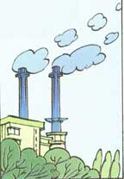  centre de  valorisation énergétique
 | papiers, journeaux, magazines, imprimés.  emballages en plastique : bouteilles et flacons en plastique.  emballages en carton : cartons, briques alimentaires, boîtes en carton  emballages métalliques : boîtes de conserve, barquette aluminium, canettes, aérosols  petit électroménager... |  | 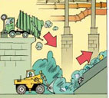  centre de tri
 | objets encombrants |  | centre de tri
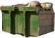 | produits dangereux |  | 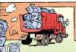  sociétés spécialisées
 | déchets verts |  | centre de compostage  ou méthanisation
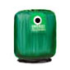 | bouteilles, pots  et bocaux en verre |  | société de  recyclage du verre

 | Et les médicaments, piles que tu as ramenés |  | sociétés spécialisées

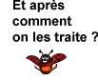
Nous allons voir maintenant comment sont traités les déchets
dans les différents centres du SYCTOM
centre de tri | centre de  valorisation énergétique

